摘星山莊 摘下世界之光
台灣微笑唸歌團《唸啥咪歌》（Ｗhat are you singing?）專輯
榮獲2016德國紅點設計獎 台中文創進軍國際 首次摘冠
新聞稿
全世界最知名、有「設計界奧斯卡獎」之稱的德國『紅點設計獎』（Red Dot Design Award），於台灣時間11月5日上午11時在德國柏林音樂廳進行頒獎。來自台灣摘星山莊的「台灣微笑唸歌團」以《唸啥咪歌》（Ｗhat are you singing?）專輯榮獲2016年「紅點最佳設計獎Best of the Best」，台灣微笑唸歌團團長儲見智率領代表團一行5人親自到德國領獎，以東方風貌一舉拿下含金量最高的獎項(Best of the Best )，團長用一口流利的台語，唱作俱佳高唱「爽啦」!在西方人環伺的國際大型競賽中，台灣的傳統說唱藝術終於在世界舞台閃閃發光、大鳴大放。
今年紅點設計獎參賽國家就有46國之多，參賽作品總數多達7,838件，光是角逐「紅點設計金獎（Best of the Best）」就多達31個項目，今年共有75位設計師獲獎，競爭激烈，可見一斑。而來自台灣台中摘星山莊的台灣微笑唸歌團，僅以《唸啥咪歌》（Ｗhat are you singing?）音樂專輯參賽，就一舉奪下2016年紅點設計獎。團長儲見智與國寶級薪傳大師楊秀卿老師表示，能在世界級的好手中掙露頭角，最令26位國際專業人士組成的評審團青睞的主要原因是「創新、活潑、拍攝細膩，重新詮釋快失傳的舊文化」，文化薪傳的承先啟後，豐厚的台灣文化藝術，才是國際大獎最給力的關鍵條件。
儲見智感謝恩師楊秀卿的一路栽培，更感謝雲科大視傳系廖志忠、曹融、林泰州老師指導黃宇謙、張芳榕、王柏仁3位同學的用心創作，將台灣「唸歌」的傳統藝術，從傳統出發，並蛻變走上世界文創的嶄新路線。儲見智說，雖然今年因恬安有孕無法登機同台領獎，但能與有來自全球3500位頂尖的設計師齊聚一堂，他要把這番「設計界的奧斯卡」尊榮帶回台灣的恬安和「小牛」(「大牛」是儲見智的綽號)，「一人得獎，三人同享」大牛以他一貫的儲氏「四句聯」打趣地說。的確，一連中了人生的三冠王，還有什麼比中了頭獎更令人喜樂的呢?
這是台中之光，這也是繼2010年台中亞緻大飯店Hotel ONE之後，台中第一次以文創內涵首次奪得德國紅典設計獎。『紅點設計獎』（Red Dot Design Award）與德國iF獎、美國IDEA獎並稱為世界三大設計獎，50年前源自德國，是一項通過對產品設計（product design）、傳達設計（communication design）及概念設計（design concept）的競賽。並分為21類競賽。台中以摘星山莊為青年文創平台，今年由台灣微笑唸歌團以《唸啥咪歌》（Ｗhat are you singing?）專輯在世界大賽中代表台中一舉奪魁，也代表台中的文創之都，未來在國際發光的無限可能。

【註】『紅點設計獎』（Red Dot Design Award）21類競賽項目為：企業設計與類別、品牌設計與識別、年度報告、廣告、商業廣告設計、包裝設計、社會責任、海報、字體與字型、插畫、出版與印刷物、展會設計、空間傳達、商業空間設計、電子商務、線上、應用程式、介面設計、電影與動畫、聲音設計、遊戲設計。得獎獎項共六種，分別為：紅點獎、紅點最佳設計獎(Best of the Best)、紅點至尊獎、紅點新銳設計獎、紅點年度最佳廣告公司、紅點年度最佳品牌。
今年紅點設計獎參賽國家就有46國之多，參賽作品總數多達7,838件，光是角逐「紅點設計金獎（Best of the Best）」就多達31個項目。
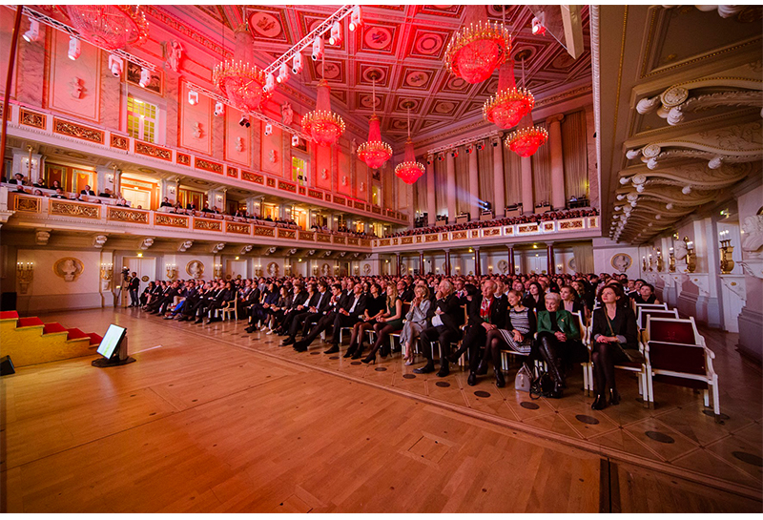
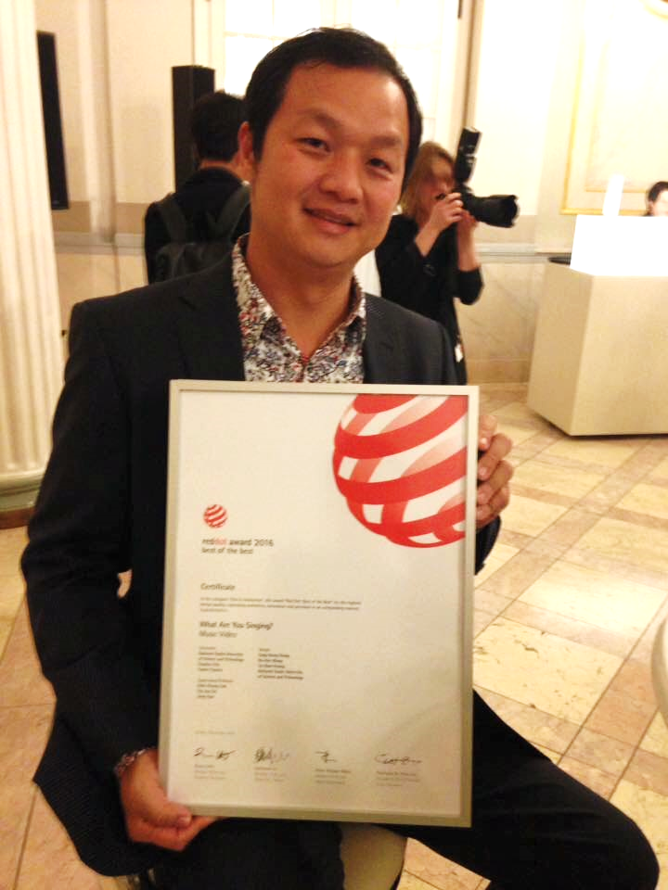
台灣微笑唸歌團團長儲見智率領代表團一行5人親自到德國領獎，以東方風貌《唸啥咪歌》（Ｗhat are you singing?）音樂專輯一舉拿下含金量最高的獎項(Best of the Best )。

